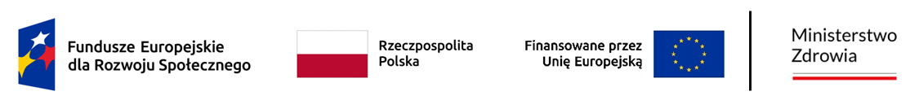
Załącznik nr 15 do Procedury naboru
Wzór Oświadczenia o braku wykluczenia z postępowania w związku z działaniami Rosji destabilizującymi sytuację na Ukrainie

…………………………. ………………………………
(Nazwa Wnioskodawcy) (miejscowość, data)

Oświadczenie

W związku z przepisem art. 1 pkt 3 ustawy z dnia 13 kwietnia 2022 r. o szczególnych rozwiązaniach w zakresie przeciwdziałania wspieraniu agresji na Ukrainę oraz służących ochronie bezpieczeństwa narodowego (Dz.U. z 2025 r. poz. 514), oświadczam, iż nie jestem podmiotem umieszczonym (lub powiązanym z nim) na liście prowadzonej przez ministra właściwego do spraw wewnętrznych. Lista została opublikowana w Biuletynie Informacji Publicznej Ministerstwa Spraw Wewnętrznych i Administracji pod linkiem: https://www.gov.pl/web/mswia/lista-osob-i-podmiotow-objetychsankcjami .
* w przypadku ofert wspólnych (konsorcjum lub spółki cywilnej) bezwzględnie przedmiotowe oświadczenie w swoim imieniu składa każdy z Wykonawców”.

/podpisano elektronicznie/

